5　探究弹性势能的表达式

[目标定位]　1.知道探究弹性势能表达式的思路．

2．理解弹性势能的概念，会分析决定弹性势能大小的相关因素．

3．知道弹力做功和弹性势能变化的关系．

4．领悟求弹力做功时通过细分过程化变力为恒力的思想方法．



一、弹性势能

1．定义：发生弹性形变的物体的各部分之间，由于有弹力的相互作用而具有的势能．

2．探究弹性势能表达式的思路：通过分析弹力做功的情况，探究弹性势能的表达式．

想一想

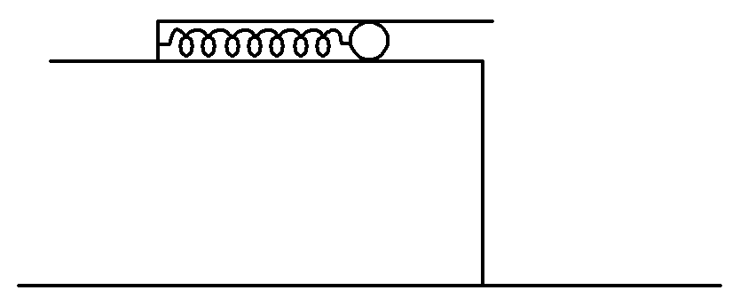

图7－5－1

如图7－5－1所示，用一弹簧制作一弹射装置．要想把小球弹得越远，弹簧的形变量必须怎样？由此设想，对同一条弹簧而言，弹性势能与什么因素有关？弹簧弹力做正功时，弹簧的弹性势能如何变化？做负功时呢？

答案　弹簧形变量越大，小球弹得越远，弹性势能与弹簧形变量有关．弹簧弹力做正功时，弹簧的弹性势能减少；

弹力做负功，弹性势能增加．

二、弹性势能(变化)大小探究

1．弹力做功与弹性势能变化的关系

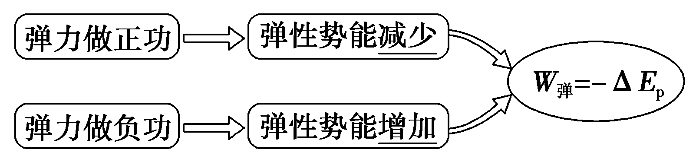

2．“化变为恒”求拉力做功：*W*总＝*F*1Δ*l*1＋*F*2Δ*l*2＋…＋*F*NΔ*ln*．

3．“*F*－*l*”图象面积的意义：表示弹力功的值．

想一想　重力势能*E*p＝*mgh*与高度成正比，弹簧的弹性势能是否与形变量成正比？

答案　否．因为举重物时，重力不变，而拉弹簧时拉得越长，拉力越大，所以弹性势能与形变量不成正比．



一、对弹性势能的理解

1．系统性：弹性势能是发生弹性形变的物体上所有质点因相对位置改变而具有的能量，因而弹性势能是整个系统所具有的．

2．相对性：弹性势能的大小与选定的零势能位置有关，对于弹簧，一般规定弹簧处于原长时的势能为零．

3．对于同一弹簧，伸长和压缩相同的长度时弹性势能相同．

【例1】　关于弹性势能，下列说法中正确的是(　　)

A．只有弹簧发生弹性形变时才具有弹性势能，其他物体发生弹性形变时是不会有弹性势能的

B．弹簧伸长时有弹性势能，压缩时没有弹性势能

C．在弹性限度范围内，同一个弹簧形变量越大，弹性势能就越大

D．火车车厢底下的弹簧比自行车座底下的弹簧硬，则将它们压缩相同的长度时，火车车厢底下的弹簧具有的弹性势能小

答案　C

解析　所有发生弹性形变的物体都具有弹性势能，A错；弹簧伸长和压缩时都具有弹性势能，B错；根据弹性势能的表达式*E*p＝*kx*2，C对；火车车厢底下的弹簧比自行车车座底下的弹簧劲度系数大，所以压缩相同长度时火车车厢底下的弹簧具有的弹性势能大，D错．

针对训练　关于弹簧的弹性势能，下列说法中正确的是(　　)

A．当弹簧变长时，它的弹性势能一定增大

B．当弹簧变短时，它的弹性势能一定变小

C．在拉伸长度相同时，*k*越大的弹簧，它的弹性势能越大

D．弹簧在拉伸时的弹性势能一定大于压缩时的弹性势能

答案　C

解析　弹性势能的大小，除了跟劲度系数*k*有关外，还跟它的形变量(拉伸和压缩的长度)有关．如果弹簧处于压缩状态，当它变长时，它的弹性势能应该先减小，在原长处它的弹性势能最小，所以C选项正确．

二、弹性势能与弹力做功的关系

1．关系：弹力做功是弹性势能变化的唯一量度．弹力做多少正功，弹性势能就减少多少；弹力做多少负功，弹性势能就增加多少．

2．表达式：*W*弹＝－Δ*E*p＝*E*p1－*E*p2

【例2】

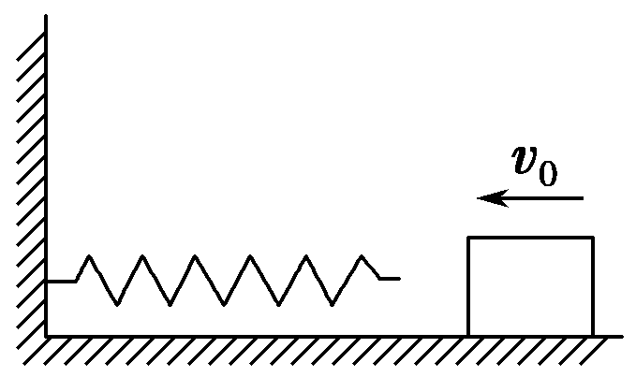

图7－5－2

如图7－5－2所示，一个物体以速度*v*0冲向与竖直墙壁相连的轻质弹簧，墙壁和物体间的弹簧被物体压缩，在此过程中，以下说法正确的是(　　)

A．物体对弹簧做的功与弹簧的压缩量成正比

B．物体向墙壁运动相同的位移，弹力做的功不相等

C．弹簧的弹力做正功，弹性势能增加

D．弹簧的弹力做负功，弹性势能增加

答案　BD

解析　由功的计算公式*W*＝*Fl*cos *α*知，恒力做功时，做功的多少与物体的位移成正比，而弹簧对物体的弹力是一个变力，所以选项A错误；弹簧开始被压缩时弹力小，弹力做的功也少，弹簧的压缩量变大时，物体移动相同的距离做的功多，故选项B正确；物体压缩弹簧的过程，弹簧的弹力与弹力作用点的位移方向相反，所以弹力做负功，弹性势能增加，故选项C错误，选项D正确．

【例3】

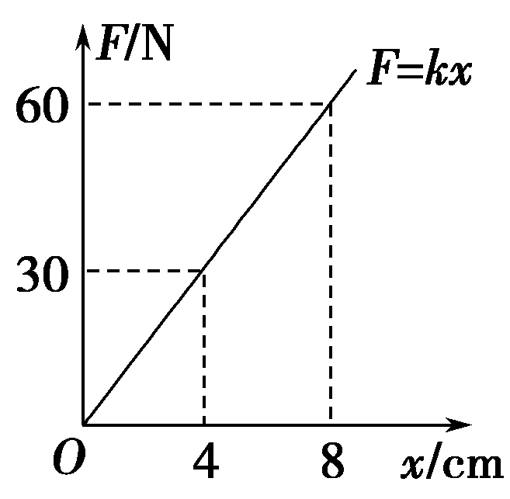

图7－5－3

一根弹簧的弹力*F*与伸长量*x*图象如图7－5－3所示，那么弹簧由伸长量8 cm到伸长量4 cm的过程中，弹力做的功和弹性势能的变化量为(　　)

A．3.6 J，－3.6 J　B．－3.6 J，3.6 J

C．1.8 J，－1.8 J D．－1.8 J，1.8 J

答案　C

解析　*F*－*x*图象中图线与*x*轴围成的“面积”表示弹力做的功．*W*＝×0.08×60 J－×0.04×30 J＝1.8 J，此过程弹力做正功，弹簧的弹性势能减小1.8 J，故只有C选项正确．



对弹性势能的理解

1．弹簧的弹性势能与下列哪些因素有关 (　　)

A．弹簧的长度 B．弹簧的劲度系数

C．弹簧的形变量 D．弹簧的原长

答案　BC

2．如图7－5－4所示的几个运动过程中，物体的弹性势能增加的是 (　　)

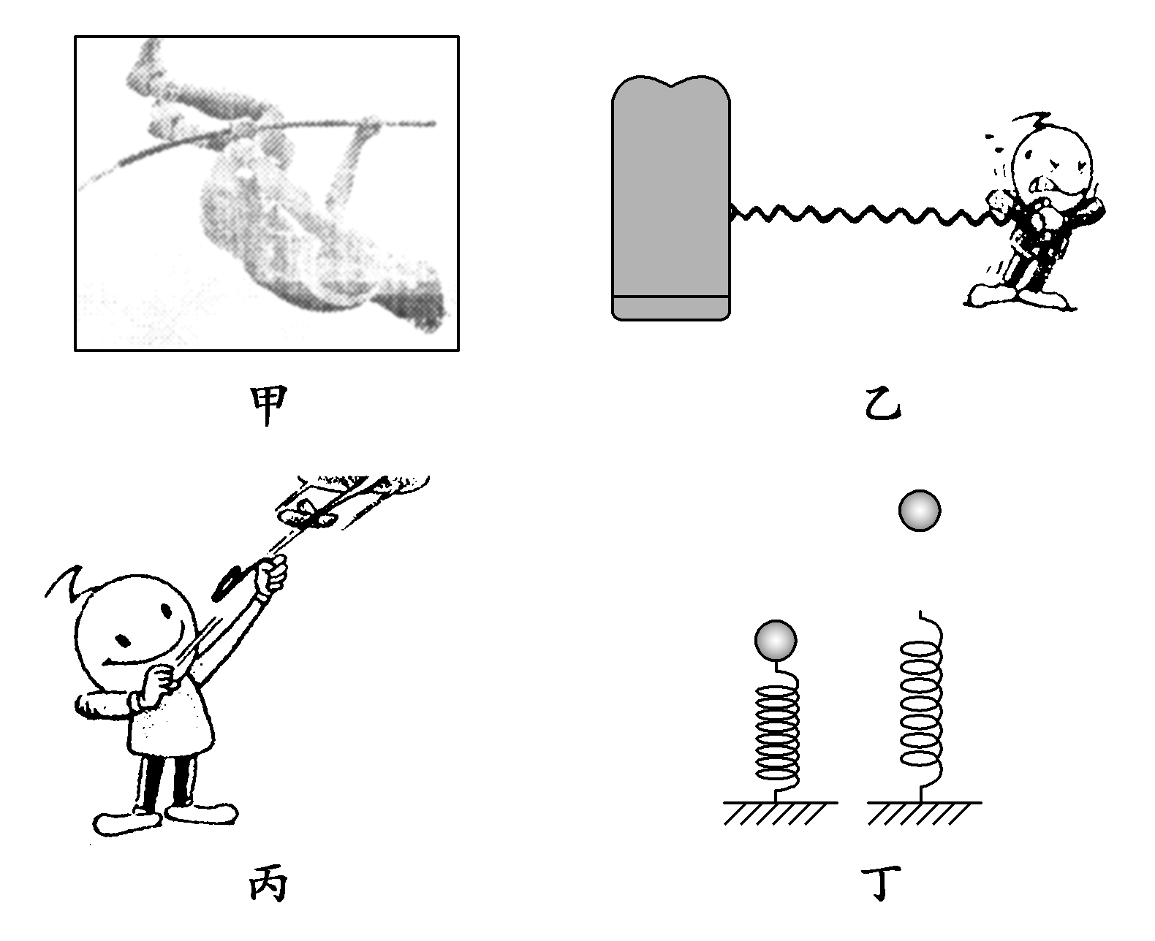

图7－5－4

A．如图甲，撑杆跳高的运动员上升过程中，杆的弹性势能

B．如图乙，人拉长弹簧过程中，弹簧的弹性势能

C．如图丙，模型飞机用橡皮筋发射出去的过程中，橡皮筋的弹性势能

D．如图丁，小球被弹簧向上弹起的过程中，弹簧的弹性势能

答案　B

解析　选项A、C、D中物体的形变量均减小，所以弹性势能减小，选项B中物体的形变量增大，所以弹性势能增加．所以B正确．

弹力做功与弹性势能变化的关系

3．如图7－5－5所示，在光滑水平面上有一物体，它的左端连一弹簧，弹簧的另一端固定在墙上，在力*F*作用下物体处于静止状态，当撤去*F*后，物体将向右运动，在物体向右运动的过程中下列说法正确的是 (　　)

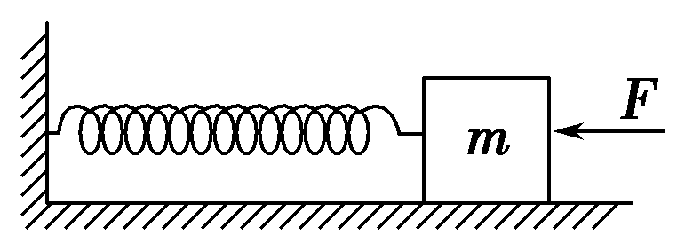

图7－5－5

A．弹簧对物体做正功，弹簧的弹性势能逐渐减少

B．弹簧对物体做负功，弹簧的弹性势能逐渐增加

C．弹簧先对物体做正功，后对物体做负功，弹簧的弹性势能先减少再增加

D．弹簧先对物体做负功，后对物体做正功，弹簧的弹性势能先增加再减少

答案　C

解析　弹簧由压缩到原长再到伸长，刚开始时弹力方向与物体运动方向同向做正功，弹性势能减小．越过原长位置后弹力方向与物体运动方向相反，弹力做负功，故弹性势能增加，所以只有C正确，A、B、D错误．

4.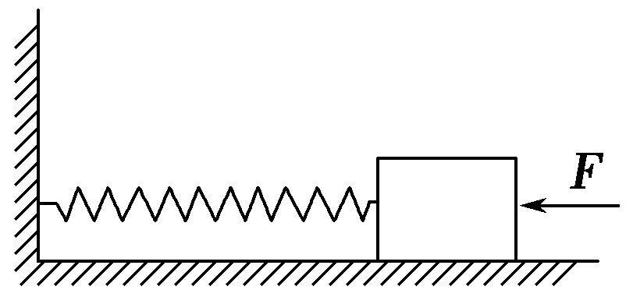 如图7－5－6所示，处于自然长度的轻质弹簧一端与墙接触，另一端与置于光滑地面上的物体接触，现在物体上施加一水平推力*F*，使物体缓慢压缩弹簧，当推力*F*做功100 J时，弹簧的弹力做功________J，以弹簧处于自然长度时的弹性势能为零，则弹簧的弹性势能为

图7－5－6

________J.

答案　－100　100

解析　在物体缓慢压缩弹簧的过程中，推力*F*始终与弹簧弹力等大反向，所以力*F*做的功等于克服弹簧弹力所做的功，即*W*弹＝－*WF*＝－100 J.

由弹力做功与弹性势能的变化关系知，

弹性势能增加了100 J.



(时间：60分钟)

题组一　对弹性势能的理解

1．关于弹性势能和重力势能，下列说法正确的是 (　　)

A．重力势能属于物体和地球这个系统，弹性势能属于发生弹性形变的物体

B．重力势能是相对的，弹性势能是绝对的

C．重力势能和弹性势能都是相对的

D．重力势能和弹性势能都是状态量

答案　ACD

解析　重力势能具有系统性，弹性势能只属于发生弹性形变的物体，故A对，重力势能和弹性势能都是相对的，且都是状态量，故B错，C、D对．

2.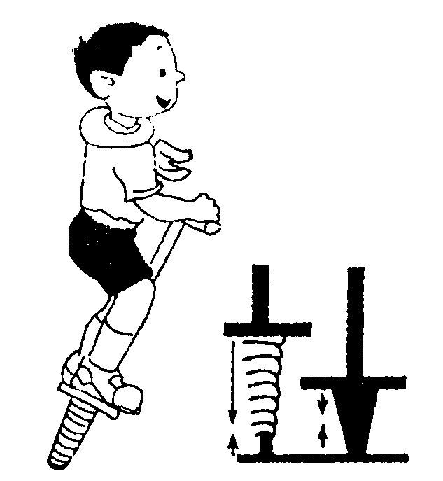 如图7－5－7所示，小明玩蹦蹦杆，在小明将蹦蹦杆中的弹簧向下压缩的过程中，小明的重力势能、弹簧的弹性势能的变化是 (　　)

A．重力势能减少，弹性势能增大

B．重力势能增大，弹性势能减少

C．重力势能减少，弹性势能减少

图7－5－7

D．重力势能不变，弹性势能增大

答案　A

解析　弹簧向下压缩的过程中，弹簧压缩量增大，弹性势能增大；重力做正功，重力势能减少，故A正确．

3.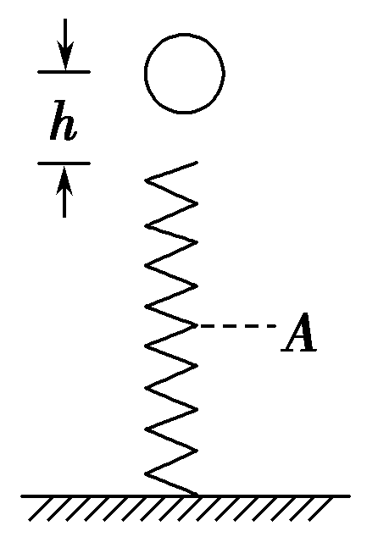 一竖直弹簧下端固定于水平地面上，小球从弹簧的正上方高为*h*的地方自由下落到弹簧上端，如图7－5－8所示，经几次反弹以后小球最终在弹簧上静止于某一点*A*处，则 (　　)

图7－5－8

A．*h*愈大，弹簧在*A*点的压缩量愈大

B．弹簧在*A*点的压缩量与*h*无关

C．*h*愈大，最终小球静止在*A*点时弹簧的弹性势能愈大

D．小球第一次到达*A*点时弹簧的弹性势能比最终小球静止在*A*点时弹簧的

弹性势能大

答案　B

解析　最终小球静止在*A*点时，通过受力分析，小球受自身重力*mg*与弹簧的弹力*kx*大小相等，由*mg*＝*kx*得，弹簧在*A*点的压缩量*x*与*h*无关，弹簧弹性势能与*h*无关．

4. 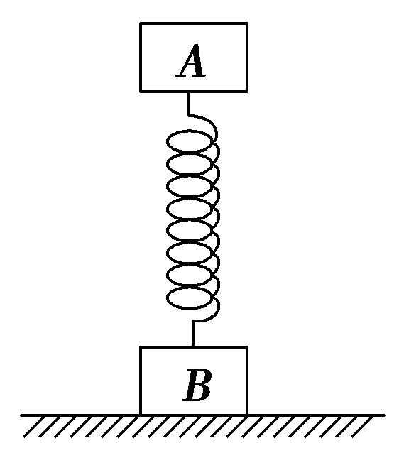如图7－5－9所示，质量相等的两木块中间连有一弹簧，今用力*F*缓慢向上提*A*，直到*B*恰好离开地面．开始时物体*A*静止在弹簧上面．设开始时弹簧的弹性势能为*E*p1，*B*刚要离开地面时，弹簧的弹性势能为*E*p2，则关于*E*p1、*E*p2大小关系及弹性势能变化Δ*E*p说法中正确的是(　　)

图7－5－9

A．*E*p1＝*E*p2　　　　 B．*E*p1＞*E*p2

C．Δ*E*p＞0 D．Δ*E*p＜0

答案　A

解析　开始时弹簧形变量为*x*1，有*kx*1＝*mg*，则设*B*离开地面时形变量为*x*2，有*kx*2＝*mg*.由于*x*1＝*x*2所以*E*p1＝*E*p2，Δ*E*p＝0，A对．

5.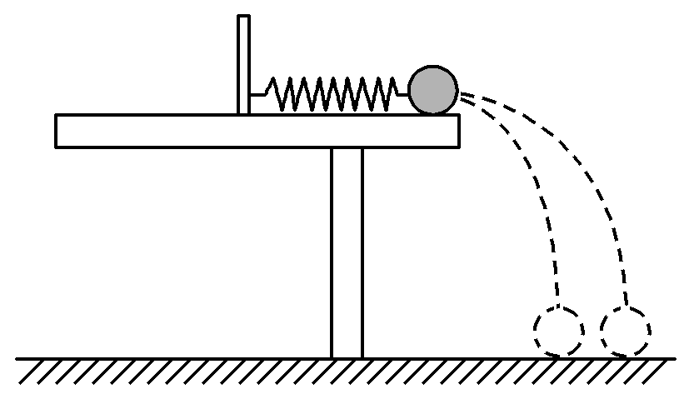 某同学在桌面上用一个小钢球和一个弹簧来探究弹簧的弹性势能．弹簧一端固定(如图7－5－10所示)，另一端用钢球压缩弹簧后释放，钢球被弹出后落地．当他发现弹簧压缩得越多，钢球被弹出得越远，由此能得出的结论应是(　　)

图7－5－10

A．弹性势能与形变量有关，形变量越大，弹性

势能越大

B．弹性势能与形变量有关，形变量越大，弹性势能越小

C．弹性势能与劲度系数有关，劲度系数越大，弹性势能越大

D．弹性势能与劲度系数有关，劲度系数越大，弹性势能越小

答案　A

6．在探究弹簧的弹性势能的表达式时，下面的猜想有一定道理的是 (　　)

A．重力势能与物体离地面的高度有关，弹性势能与弹簧的伸长量有关，重力势能与重力的大小有关，弹性势能可能与弹力的大小有关，而弹力的大小又与弹簧的劲度系数*k*有关，因此弹性势能可能与弹簧的劲度系数*k*和弹簧的伸长量的二次方*x*2有关

B．A选项中的猜想有一定道理，但不应该与*x*2有关，而应该是与*x*3有关

C．A选项中的猜想有一定道理，但应该是与弹簧伸长量的一次方，即*x*有关

D．上面三个猜想都没有可能性

答案　A

解析　根据重力做功与重力势能变化的关系，类比弹力做功与弹性势能变化的关系，有理由猜想：重力势能*E*p＝*Fl*＝*mgh*；弹性势能*E*p也应与弹力*F*＝*kx*与伸长量*l*＝*x*的乘积有关．即可得*E*p与*x*2有关．故本题猜想中A是有依据的，因此也是可能的．故本题应选A.

题组二　弹力做功与弹性势能变化的关系

7．在一次“蹦极”运动中，人由高空落下到降至最低点的整个过程中，下列说法中正确的是 (　　)

A．重力对人做正功

B．人的重力势能减少了

C．橡皮绳对人做负功

D．橡皮绳的弹性势能减少了

答案　ABC

解析　在“蹦极”运动中，人由高空落下到最低点的过程中，重力方向和位移方向均向下，重力对人做正功，重力势能减少，A、B正确；在人和橡皮绳相互作用的过程中，橡皮绳对人的拉力向上，人的位移方向向下，橡皮绳的拉力对人做负功，橡皮绳的弹性势能增加，C正确，D错误．

8.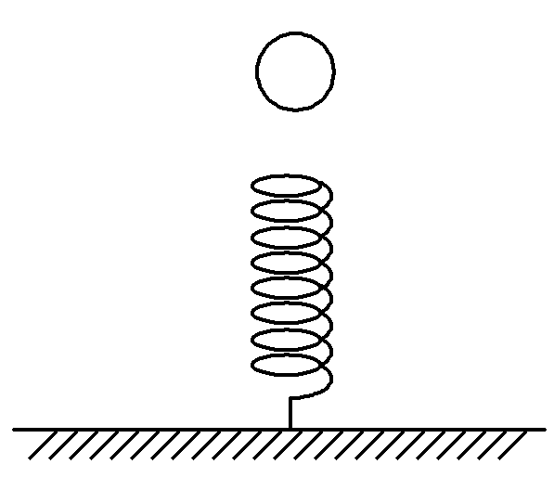 如图7－5－11所示，质量不计的弹簧一端固定在地面上，弹簧竖直放置，将一小球从距弹簧自由端高度分别为*h*1、*h*2的地方先后由静止释放，*h*1>*h*2，小球触到弹簧后向下运动压缩弹簧，从开始释放小球到获得最大速度的过程中，小球重力势能的减少量Δ*E*1、Δ*E*2的关系及弹簧弹性势能的增加量Δ*E*p1、Δ*E*p2的关系中，正确的一组是 (　　)

图7－5－11

A．Δ*E*1＝Δ*E*2，Δ*E*p1＝Δ*E*p2

B．Δ*E*1>Δ*E*2，Δ*E*p1＝Δ*E*p2

C．Δ*E*1＝Δ*E*2，Δ*E*p1>Δ*E*p2

D．Δ*E*1>Δ*E*2，Δ*E*p1>Δ*E*p2

答案　B

解析　速度最大的条件是弹力等于重力即*kx*＝*mg*，即达到最大速度时，弹簧形变量*x*相同．两种情况下，对应于同一位置，则Δ*E*p1＝Δ*E*p2，由于*h*1>*h*2，所以Δ*E*1>Δ*E*2，B对．

9.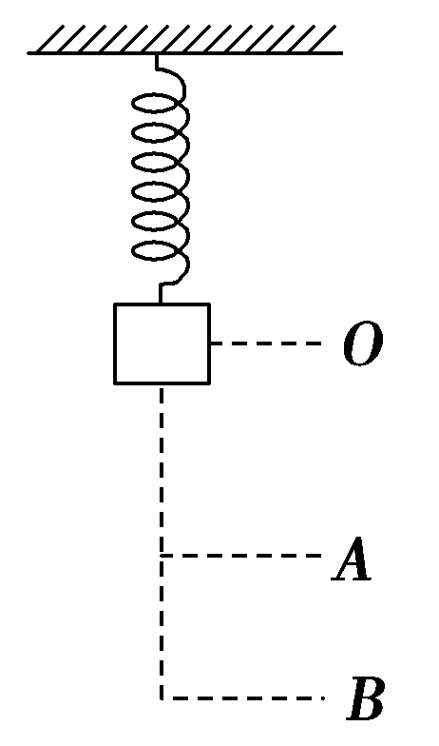 如图7－5－12所示，轻弹簧下端系一重物，*O*点为其平衡位置(即重力和弹簧弹力大小相等的位置)，今用手向下拉重物，第一次把它直接拉到*A*点，弹力做功为*W*1，第二次把它拉到*B*点后再让其回到*A*点，弹力做功为*W*2，则这两次弹力做功的关系为 (　　)

图7－5－12

A．*W*1<*W*2　　　　　　 B．*W*1＝2*W*2

C．*W*2＝2*W*1 D．*W*1＝*W*2

答案　D

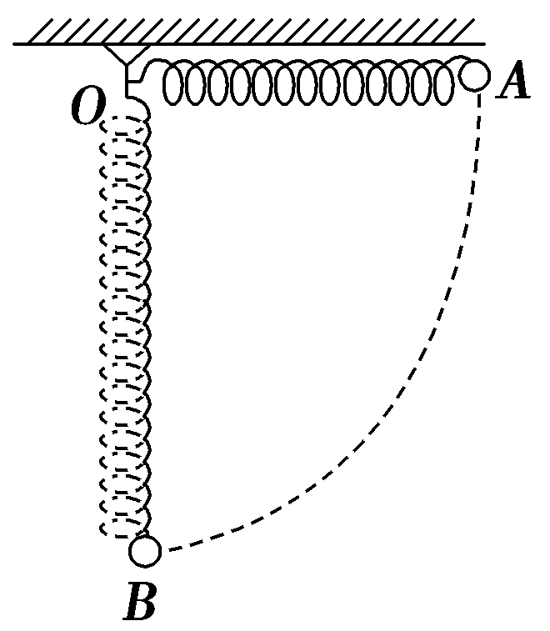10. 如图7－5－13所示，一轻弹簧一端固定于*O*点，另一端系一重物，将重物从与悬点*O*在同一水平面且弹簧保持原长的*A*点无初速地释放，让它自由摆下，不计空气阻力，在重物由*A*点摆向最低点*B*的过程中

图7－5－13

(　　)

A．重力做正功，重力势能减小

B．重力做正功，重力势能增加

C．弹力做正功，弹性势能减少

D．弹力做负功，弹性势能增加

答案　AD

解析　用细绳拴住小球向下摆动过程重力做正功，重力势能减少；弹力做负功，弹性势能增加．选项A、D正确．

题组三　综合应用

11．弹簧原长*l*0＝15 cm，受拉力作用后弹簧逐渐伸长，当弹簧伸长到*l*1＝20 cm时，作用在弹簧上的力为400 N.

(1)弹簧的劲度系数*k*为多少？

(2)在该过程中弹力做了多少功？

(3)弹簧的弹性势能变化了多少？

答案　(1)8 000 N/m　(2)－10 J

(3)增加了10 J

解析　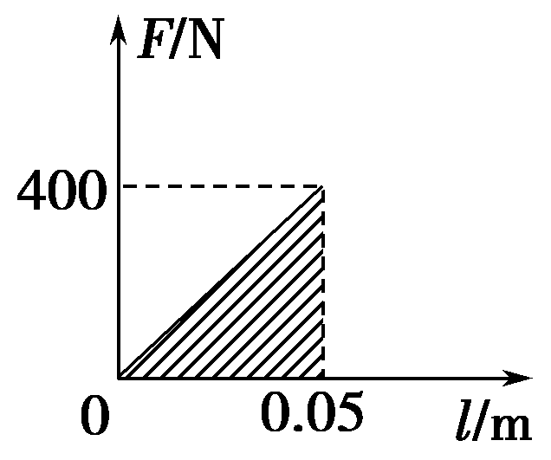(1)*k*＝＝ N/m＝8 000 N/m.

(2)由于*F*＝*kl*，作出*F*－*l*图象如图所示，求出图中画斜线部分面积，即为弹力做功的绝对值，由于在伸长过程中弹力*F*方向与位移方向相反，故弹力*F*在此过程中做负功．

可得*W*＝－(*l*1－*l*0)＝－×0.05 J＝－10 J.

(3)Δ*E*p＝－*W*＝10 J，即弹性势能增大10 J.

12. 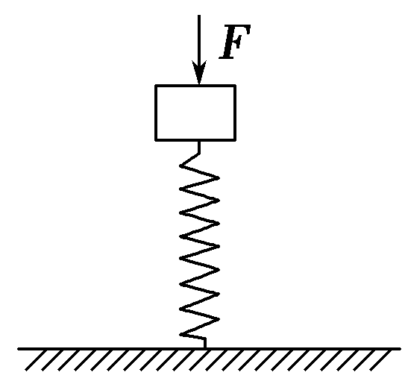在水平地面上放一个竖直轻弹簧，弹簧上端与一个质量为2.0 kg的木块相连，系统处于平衡状态．若在木块上再加一个竖直向下的力*F*，使木块缓慢向下移动0.10 m，力*F*做功2.5 J，此时木块再次处于平衡状态，力*F*的大小为50 N，如图7－5－14所示．求：在木块下移0.10 m的过程中弹性势能的增加量．

图7－5－14

答案　4.5 J

解析　木块缓慢下移0.10 m的过程中，*F*与重力的合力始终与弹簧弹力等大反向，所以力*F*和重力做的总功等于克服弹簧弹力做的功，即

*W*总＝－(*WF*＋*mgh*)＝－(2.5＋2.0×10×0.10)J＝

－4.5 J

由弹力做功与弹性势能变化的关系知，

Δ*E*p＝－*W*总＝4.5 J.